Invitation til Sheltertur til Møn
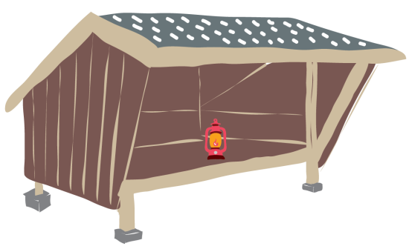

Lørdag d. 21. september kl 10

til

Søndag d. 22. september kl. 10

Kære spejdere og forældre

Da vi ikke kunne sove ude i maj-måned sammen med ”resten” af Danmark,
har vi valgt at fejre Juniorernes gennemførelse af deres shelter-mærke med
en familietur til en af Møns bedste shelterpladser ”Slotshaven”.

Vi har booket hele pladsen og skal hygge med at lege, snitte, male på sten og lave
mad over bål. Da pladsen ligge ud til vandet er der også mulighed for at bade, så husk
badetøj og håndklæde.Gruppen sørger for mad og drikke til aften samt morgenmad
søndag – sørg selv for en madpakke til frokost. Forældre skal betaler 40,- for forplejning.

I skal medbringe tøj og udstyr til en overnatning i shelter.

Der vil være mulighed for at enkelte kan sove i eget telt.

Vi mødes ved hytten lørdag kl. 10, så der er mulighed for at fylde bilerne op
og køre sammen. Vi er hjemme ved hytten igen søndag omkring kl. 11.

De bedste spejderhilsner fra
Lederne i Præstø Gruppe

”Adressen” er: Slotshavevej 26, 4792 Askeby

TILMELDING (AFLEVERES SENEST 11. SEPTEMBER)

Navn: Gren:
JA vi vil gerne komme børn og voksne
Vi kan desværre ikke komme:
Forældre underskrift:

